一．单选题（每题2分，共10分）
1、A； 2、D； 3、D； 4、C； 5、C。
二．逻辑函数化简题（每题10分，共20分。中间步骤酌情给分）
1、
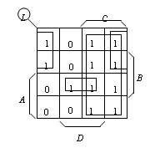
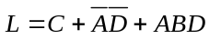
2、 （利用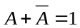）
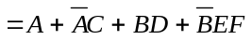 （利用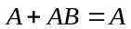）
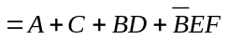 （利用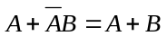）

三．作图题（10分）
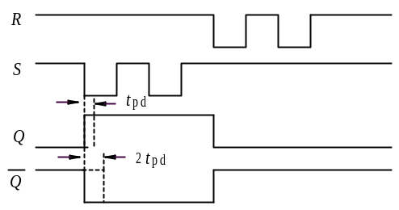

四．综合题（共60分，1、2、3、5题各10分，4题20分。中间步骤酌情给分）
1、
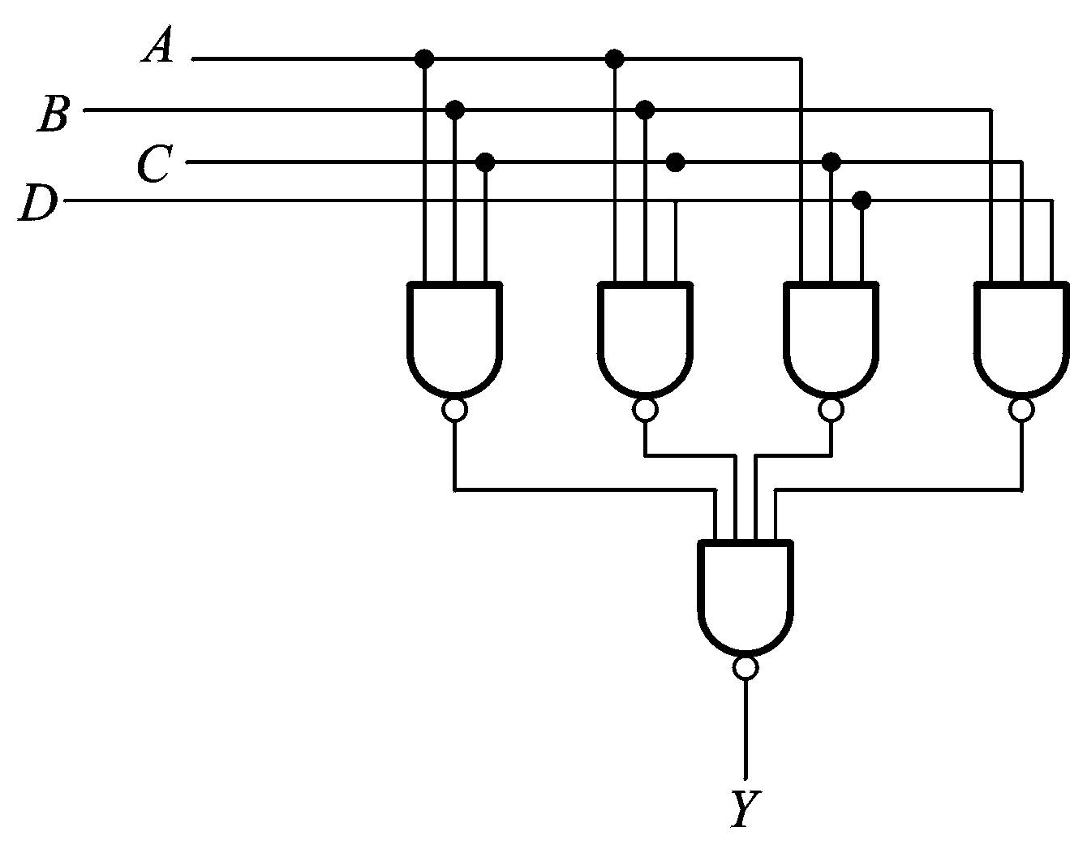
（１）简化真值表如下 （３）逻辑图
A B C D | Y
０１１１ | １
１０１１ | １
１１０１ | １
１１１０ | １
１１１１ | １

（２）表达式 Ｙ＝ＡＢＣ＋ＡＢＤ＋ＢＣＤ＋ＡＣＤ
2、
（1）表达式
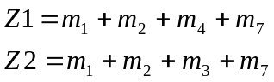

（2）真值表
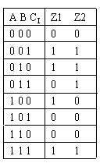
（3）逻辑功能为：全减器
3
（1）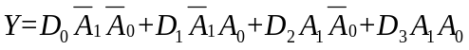；（6分）
（2）真值表；（3分）

A₁ A₀ | Y
0 0  0 1  1 0  1 1 | D₀  D₁  D₂  D₃

（3）电路功能：四选一数据选择器。（1分）
4、状态转换图

110
011
101
001
010
100
000
111
Q₂Q₁Q₀

电路功能 ６进制计数器
能自启动
5、
设计方法：异步清零法。
实现功能：6进制计数器

状态转换图